電通二甲微處理器實驗 實驗結報

實驗名稱 | Lab11-計時器
組別 | 32 | 組員 | 楊峻03050175 李仕如03050574

- 實驗目的
使用 MSTimer2 程式庫實作計時器
由串列埠輸入時間, LCD 螢幕顯示倒數計時結果
倒數計時結束時, PIN 13 LED ON 並停止計時
不准使用 delay()
- 實驗步驟
使用串列埠輸入時間 時:分:秒
Arduino 接收輸入後, 可解析出 時/分/秒
loop() 中 LCD 螢幕顯示接收到之 時:分:秒
使用 MSTimer2 計時, 每一秒鐘跳至中斷副程式CountDown()
啟動計時器
CountDown() 中更新 時/分/秒
CountDown 中計時至 0:0:0 時, PIN 13 LED ON
CountDown 計時終止

- 程式碼
#include <MsTimer2.h>
#include <LiquidCrystal.h> // include the library code
LiquidCrystal lcd(12, 11, 5, 4, 3, 2); // initialize interface pins
char n[7]="100000";
void flash() {
int i=0;
while(Serial.available())
{

n[i++] = Serial.read();
}
//*******************************************************
if(n[0]=='0'&&n[1]=='0'&&n[2]=='0'&&n[3]=='0'&&n[4]=='0'&&n[5]=='0')
{
digitalWrite(13, HIGH);
}
else if(n[5]!='0')
{
n[5]--;
}
else if(n[5]=='0'&&n[4]!='0')
{
n[4]--; n[5]='9';
}
else if(n[5]=='0'&&n[4]=='0'&&n[3]!='0')
{
n[3]--;n[4]='5'; n[5]='9';
}
else if(n[5]=='0'&&n[4]=='0'&&n[3]=='0'&&n[2]!='0')
{
n[2]--; n[3]='9';n[4]='5'; n[5]='9';
}
else if(n[5]=='0'&&n[4]=='0'&&n[3]=='0'&&n[2]=='0'&&n[1]!='0')
{
n[1]--; n[2]='5';n[3]='9';n[4]='5'; n[5]='9';
}
else if(n[5]=='0'&&n[4]=='0'&&n[3]=='0'&&n[2]=='0'&&n[1]=='0'&&n[0]!='0')
{
n[0]--; n[1]='9'; n[2]='5';n[3]='9';n[4]='5'; n[5]='9';
}
Serial.write(n);
Serial.println();
lcd.setCursor(0, 1);
lcd.write(n[0]);
lcd.write(n[1]);
lcd.write(":");
lcd.write(n[2]);
lcd.write(n[3]);
lcd.write(":");
lcd.write(n[4]);
lcd.write(n[5]);

}

void setup() {
pinMode(13, OUTPUT);
Serial.begin(9600);
MsTimer2::set(1000, flash);
MsTimer2::start();
lcd.begin(20, 2);
}
void loop() {

}

- 實驗結果及分析
會開始倒數，倒數結束時led燈會亮起來

- 電路圖
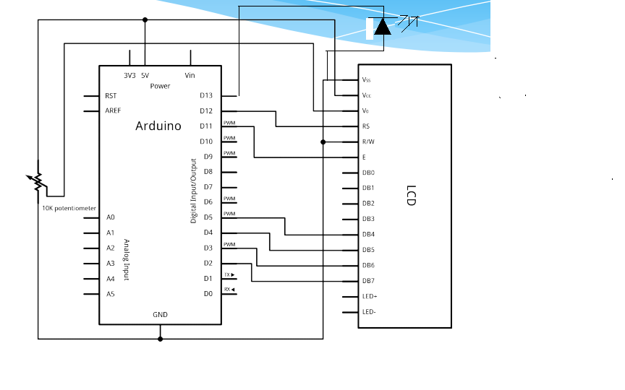

心得討論:
這次要倒數計時，也是弄滿久的，不過最後能看到led燈亮還是很開心。

